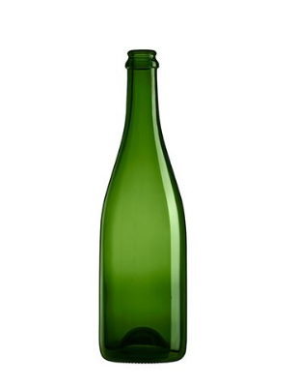

Produktoversigt
Kategori | Specifikation
Produktnavn | MÉTHODE TRADITIONNELLE 75 cl
Reference | 8005769
Model | Méthode Traditionnelle
Farve | Grøn 04
Farvefamilie | Grøn
Mærke | VERALLIA

Markeder
Anvendelse | Segment
Markeder | Mousserende vine / Cider

Form & Dimensioner
Parameter | Værdi
Form | Cylindrisk
Højde | 300 mm
Diameter | 86 mm
Maks. diameter | –
Etiketterbar højde | 99 mm
Vægt | 775 g

Kapacitet
Parameter | Værdi
Nominel volumen | 75 cl
Overløbskapacitet | 77,5 cl
Påfyldningshøjde | 72 mm

Hals (Bague)
Parameter | Værdi
Halsfamilie | Mousserende med krone
Halstype | COUR29CH
Halsdiameter | 17 mm

Tekniske Egenskaber
Parameter | Værdi
Maks. karbonering | 12 g/L
Maks. tryk | 10 BAR
Termisk chok | –
Pasteurisering | Nej
Stabelbar | Ja
Genanvendelig (genbrug) | Nej
Ecova | Nej

© Verallia 2026

